6° GRADO “B”
Semana del 1/03 al 5/03 (SEGUNDA BURBUJA)
¡Hola familias y alumnos!
Empezamos un nuevo año lleno de desafíos, con una nueva modalidad de trabajo. Nos iremos acomodando poco a poco, pero con buena disposición y esfuerzo de parte de todos, lograremos nuestras metas.
Semanalmente les iré subiendo las actividades de todas las áreas que estarán a mi cargo (Lengua, Matemática, Ciencias, Ciudadanía y Tecnología). Pueden imprimirlas o copiarlas en la carpeta. Vayan resolviéndolas de a poco, distribuyan el tiempo. Estas mismas actividades se trabajarán con el grupo que asiste a clase esa semana. Todos hacemos lo mismo.
Si tienen dudas al resolverlas, anótenlas en el cuaderno de tareas o en la misma copia para aclararlas cuando vayan a clases. SEÑO SANDRA
LENGUA

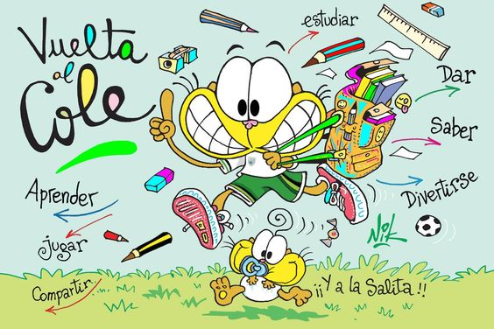
PRIMERA SEMANA
Conversamos y nos ponemos de acuerdo para cuidarnos entre todos….
MANTENER UN METRO Y MEDIO DE DISTANCIA CON LOS DEMÁS.
SALUDARSE LEVANTANDO LA MANO.
NO TOCARSE NI TOCAR LOS ÚTILES DE MIS COMPAÑEROS.
USAR ALCOHOL ANTES DE TOCARSE LA CARA.
ATENDER LAS INDICACIONES DE LA SEÑO EN LOS RECREOS.
COLABORAR CON EL ORDEN Y EL SILENCIO EN EL AULA.
RESPETAR LOS TURNOS PARA LEVANTARSE Y PARA HABLAR….

Comenzamos repasando lo visto el año pasado:

POESÍA: VERSOS Y RIMAS

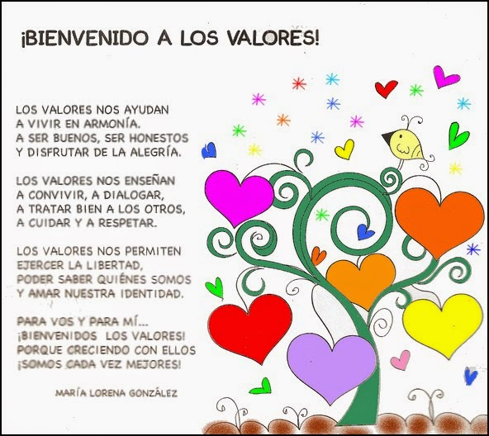
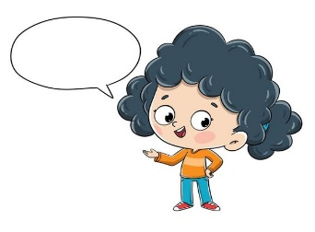 Conversamos sobre la importancia de los valores en nuestra vida…
Recordamos lo que sabemos…
¿Para qué sirven los poemas? ¿Cómo se usan las palabras en las poesías? ¿Cómo se usan los espacios? ¿Qué es la rima?
Recordamos lo aprendido el año pasado:
Las poesías son textos literarios que expresan emociones, sentimientos, reflexiones creativas por medio de las palabras.
Muchas poesías están escritas en versos, que son cada una de las líneas de un poema. Esos versos pueden tener rima.
La rima es la coincidencia de los sonidos al final de los versos. Cuando coinciden solo las vocales la rima se llama asonante. Cuando coinciden las vocales y las consonantes, la rima se llama consonante.
Actividades en la carpeta:
- Lee en voz alta la poesía.
- Explica de qué se trata.
- Cuenta los versos que tiene la poesía.
- Marca con diferentes colores las rimas.

POESÍAS
La rima, las imágenes sensoriales
¿Qué son las imágenes sensoriales? ¿Cómo se clasifican?
Recordamos…
Son un recurso literario para dar belleza a las poesías y otros textos. Tienen que ver con los sentidos.
Estas imágenes pueden ser visuales, auditivas, táctiles, gustativas u olfativas.
Por ejemplo, “el sol brilla en el cielo azul” (imagen visual)
Entre todos pensamos otros ejemplos.

Leemos entre todos:
Las canciones son poesías
Leemos a María Elena Walsh
Canción del Jardinero

Mírenme, soy feliz
entre las hojas que cantan
cuando atraviesa el jardín
el viento en monopatín.

Cuando voy a dormir
cierro los ojos y sueño
con el olor de un país
florecido para mí.

Yo no soy un bailarín
porque me gusta quedarme
quieto en la tierra y sentir
que mis pies tienen raíz.

Una vez estudié
en un librito de yuyo
cosas que sólo yo sé
y que nunca olvidaré.

Aprendí que una nuez
es arrugada y viejita,
pero que puede ofrecer
mucha, mucha, mucha miel.

Del jardín soy duende fiel,
cuando una flor está triste
la pintó con un pincel
y le toco el cascabel.

Soy guardián y doctor
de una pandilla de flores
que juegan al dominó
y después les da la tos.

Por aquí anda Dios
con regadera de lluvia
o disfrazada de sol
asomando a su balcón.

Yo no soy un gran señor,
pero en mi cielo de tierra
cuido el tesoro mejor
mucho, mucho, mucho amor

¿De qué habla esta canción? ¿Qué opinan de lo que hace el jardinero?

- ¿Cuántas estrofas tiene la canción?
- ¿Todas las estrofas tienen la misma cantidad de versos?
- Elegí una estrofa, cópiala y marca las rimas señalando si son consonantes o asonantes.
- Buscá en la canción las siguientes imágenes sensoriales: 1 olfativa, 1 auditiva, 1 táctil y 1 visual. (Copiar en la carpeta)

Los cuentos
Tema, personajes, partes del cuento, tipos de narrador
Leemos el siguiente cuento:

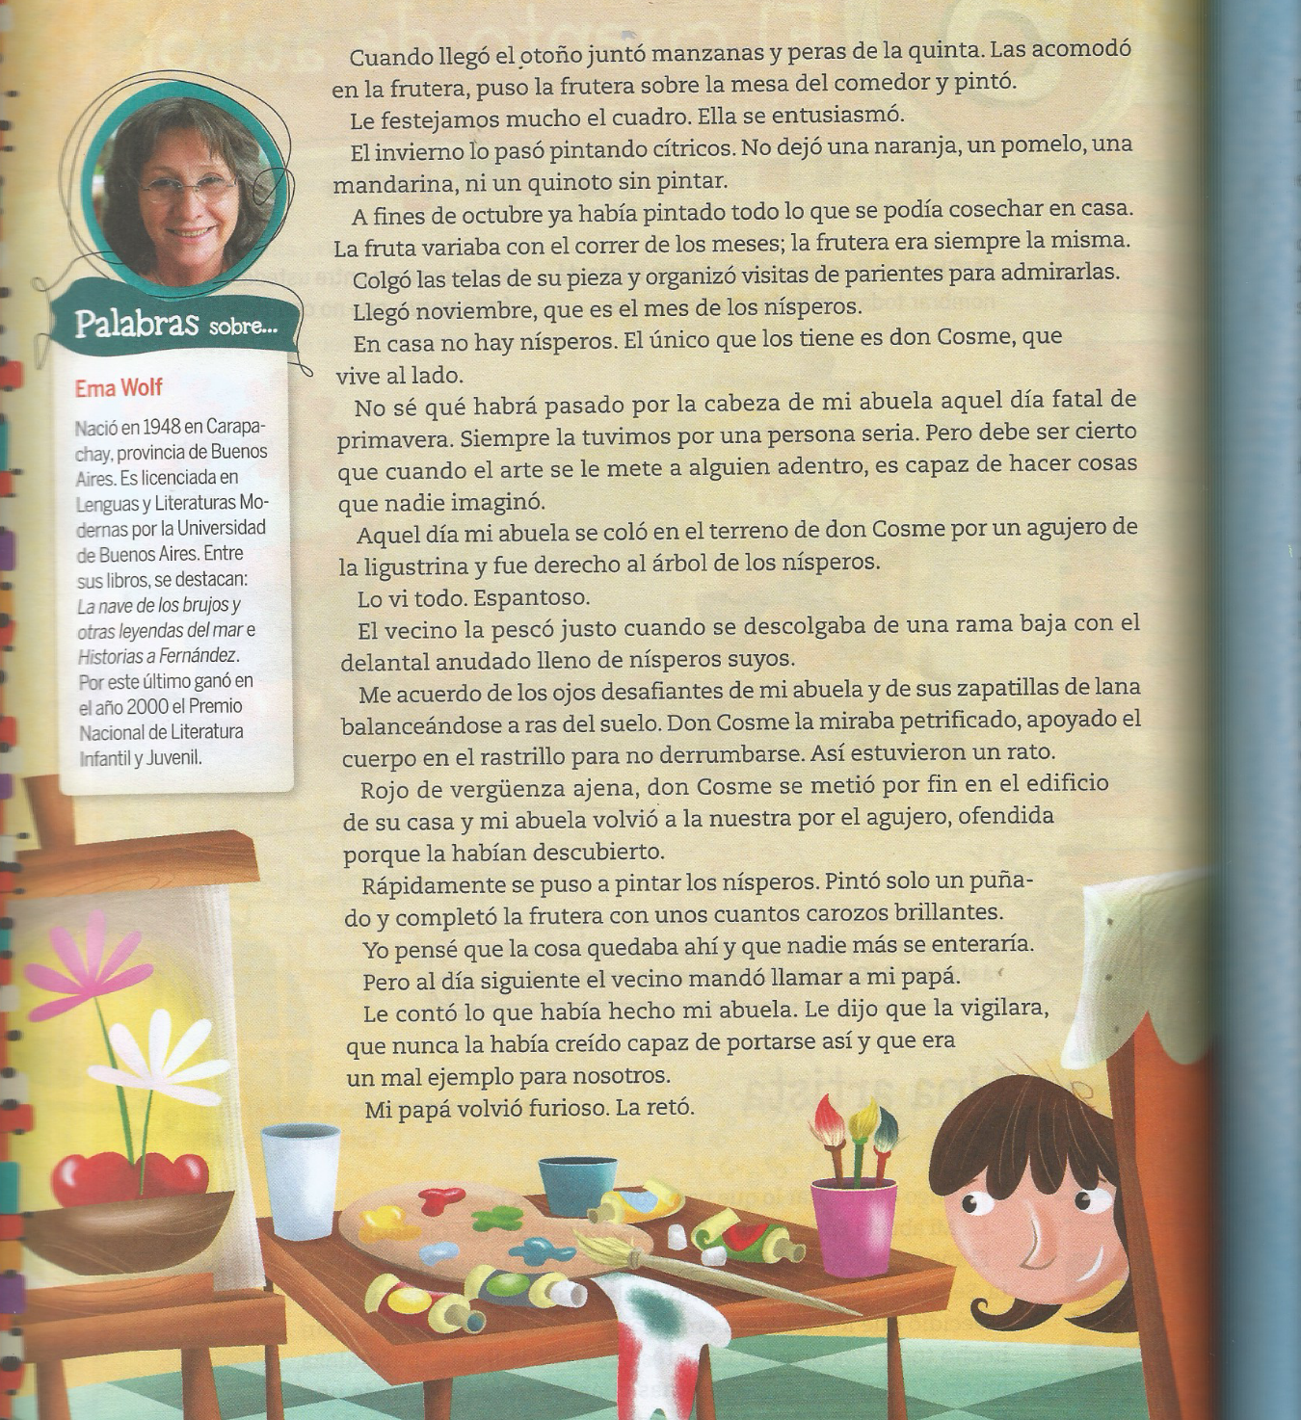

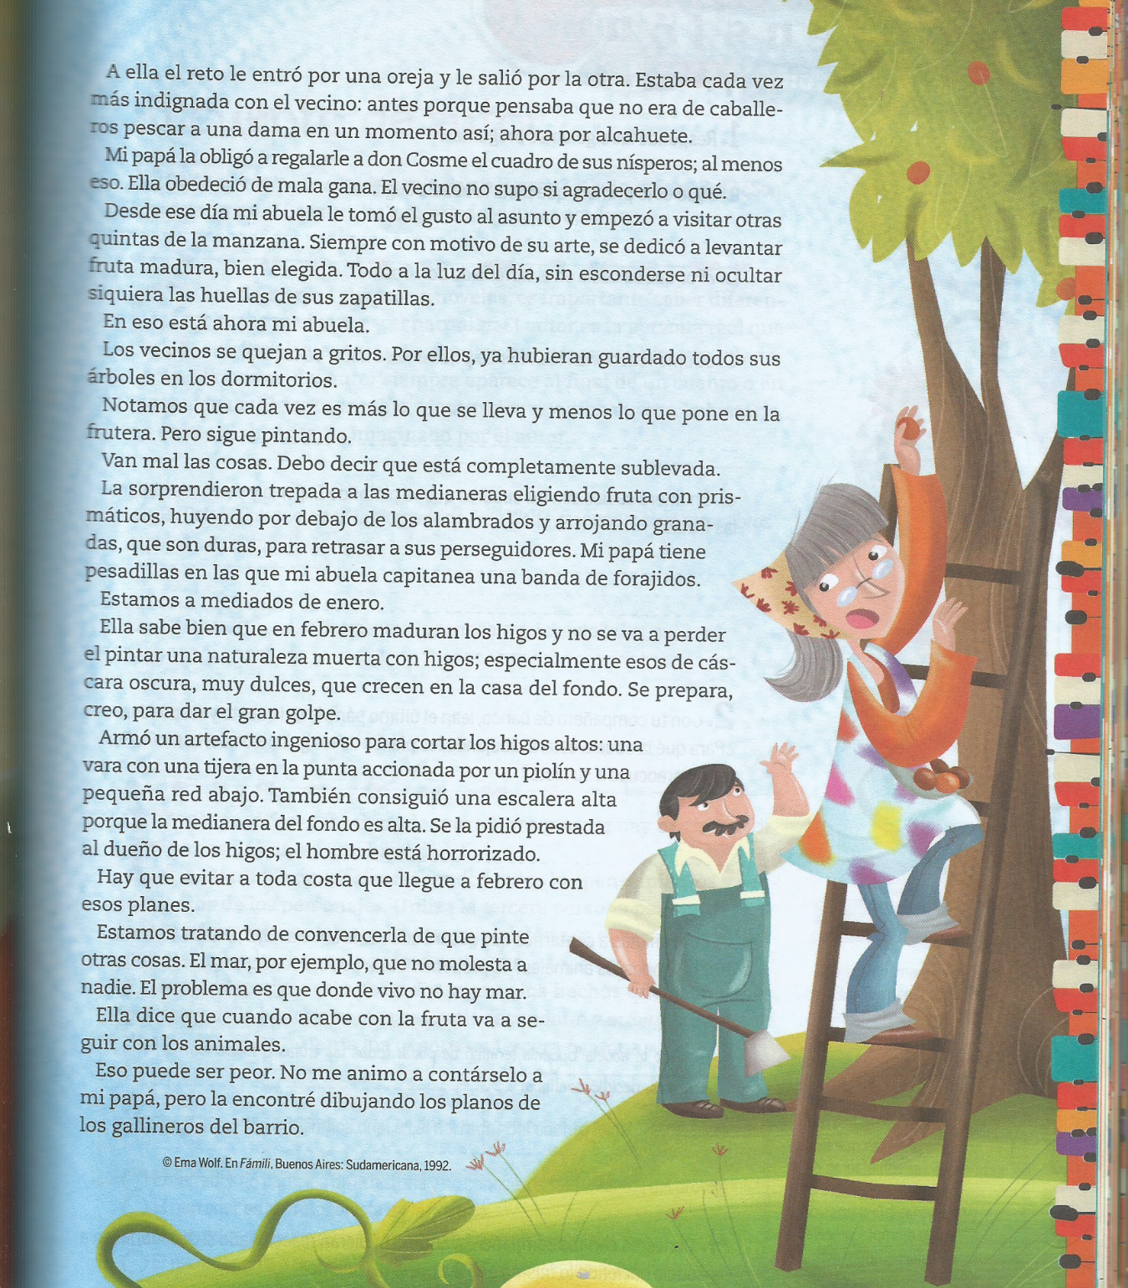

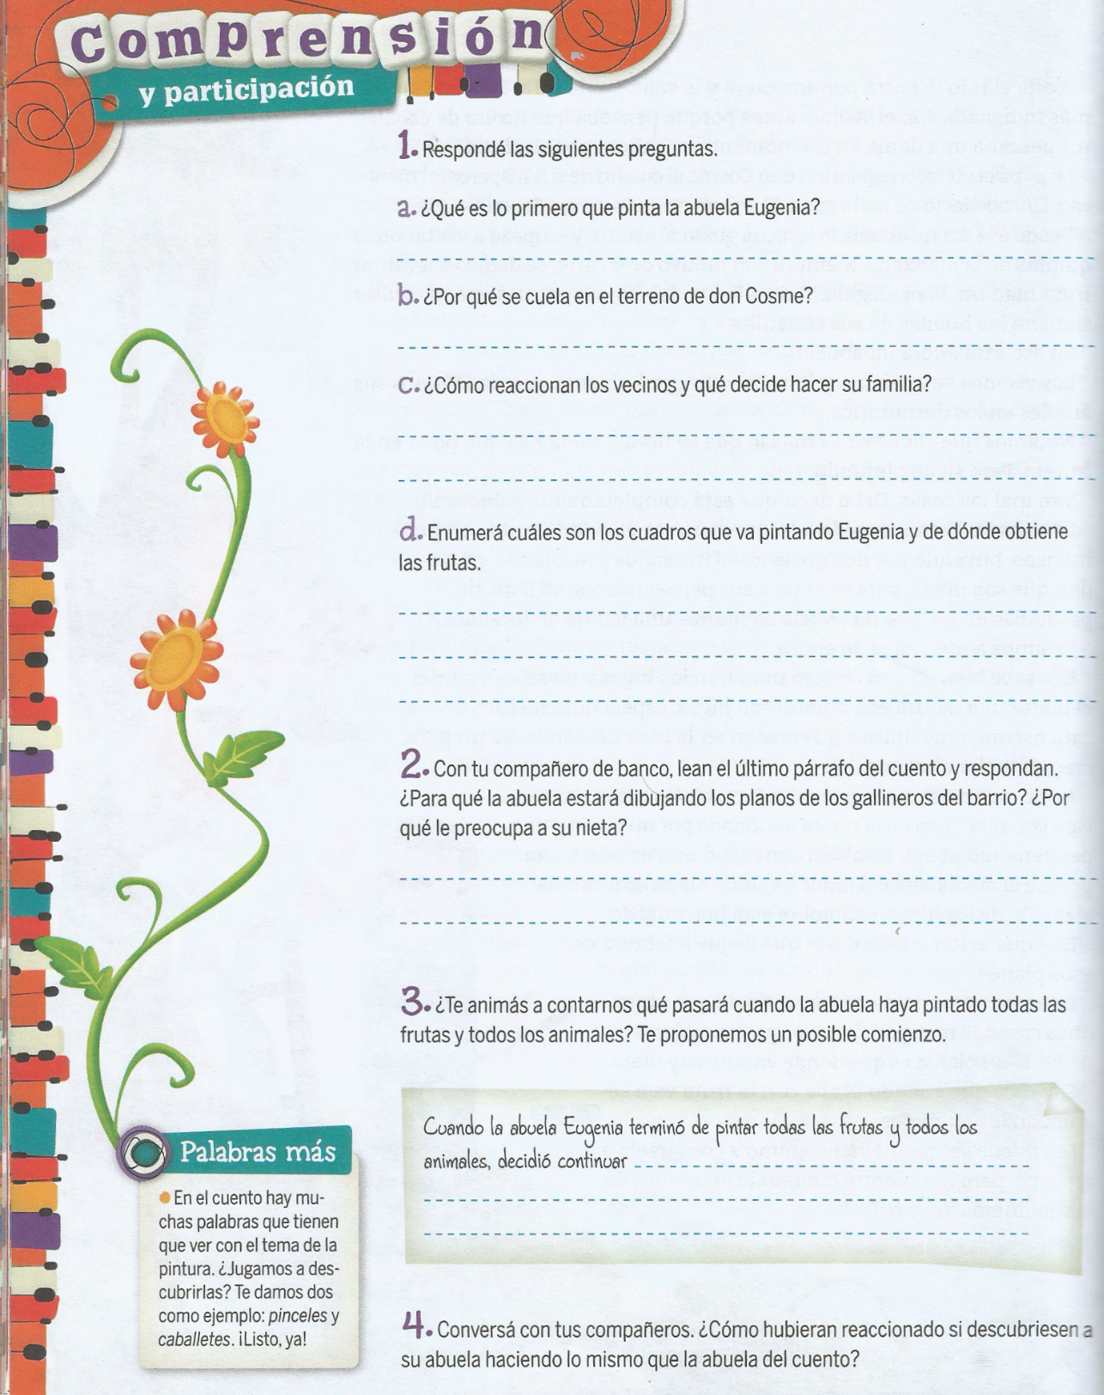

- ¿Quién cuenta la historia? ¿Qué tipo de narrador tiene?
- ¿Qué diferencia hay entre autor y narrador?
- Reescribe las dos primeras oraciones usando el narrador en tercera persona:
…………………………………………………………………………………………………………………………………..

- Con tus palabras cuenta por escrito lo que sucede en los tres momentos del cuento:
principio- desarrollo y cierre

Matemática

1° semana ¡Manos a la obra!
Durante esta primera etapa vamos a trabajar recordando todos los contenidos trabajados durante el 2020.
- Escribo dos números en el pizarrón.
346 463
- Analizamos el orden en que se encuentra cada número y su valor.
Ahora recordamos como se escriben en letras.
127.231
384.563
562.741
895.429
936.152
Descomponemos los números anteriores.
- Escribí los siguientes números.
- 30.000 + 600 + 8.000 + 40 =

- 6.000 + 700 + 3 + 50.000 =

- 1 + 5.000 + 300.000 + 800 =

- 90+ 20.000 + 700.000 + 500 =

- 400 + 8.000.000 +7.000 + 100.000 =

- 500.000 + 20+ 3.000.000 + 9.000 =

- Escribí cómo se leen los siguientes números.

- 7.609 →
- 32.504 →
- 310.300 →
- 807.028 →
- 1.230.000 →
- 3.006.020 →
Ahora fíjate que sucede si a:

999 999 le agregamos
+ 1 ¿Qué número se forma?
¿Cómo se lee ese número?

Analizamos el siguiente número:
261.748.389
Lo escribimos en letras y luego lo ubicamos en el cuadro.
Millones |  |  | Miles |  |  | Unidades
Centena de millón | Decena de millón | Unidades de millón | Centena de mil | Decena de mil | Unidades de mil | Centenas | Decenas | Unidades
2 | 6 | 1 | 7 | 4 | 5 | 3 | 8 | 9
CMI | DMI | UMI | CM | DM | UM | C | D | U

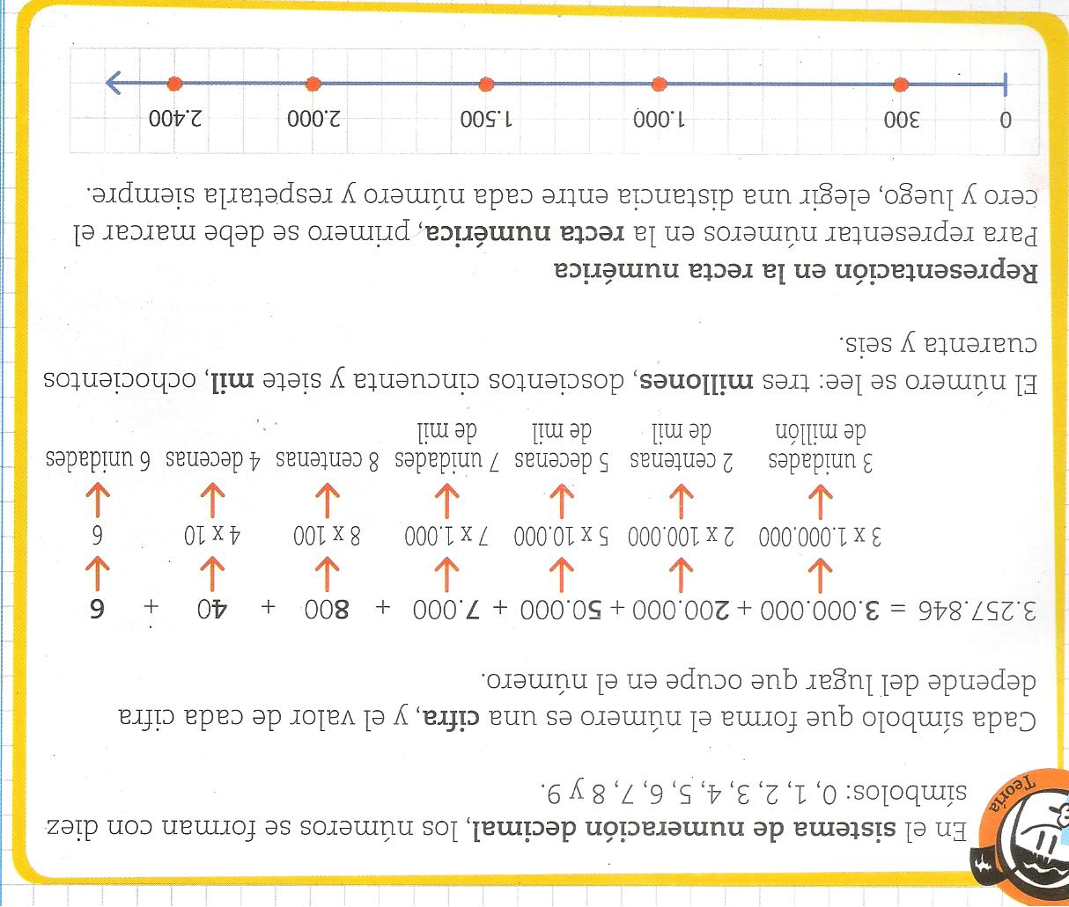
Recuerda que….

Fotoc pag. 8 cuadrito Mate 5 Kape Norma

- Escribí cada uno de los siguientes números.

- Doce mil cuatrocientos noventa →

- Treinta mil setecientos quince →

- Cincuenta y ocho mil trescientos →

- Cien mil novecientos cuarenta y siete→

- Doscientos cuarenta mil cincuenta y dos →

- Quinientos trece mil ciento veintiuno →

- Un millón seiscientos mil sesenta →

- Tres millones ochocientos doce mil treinta →

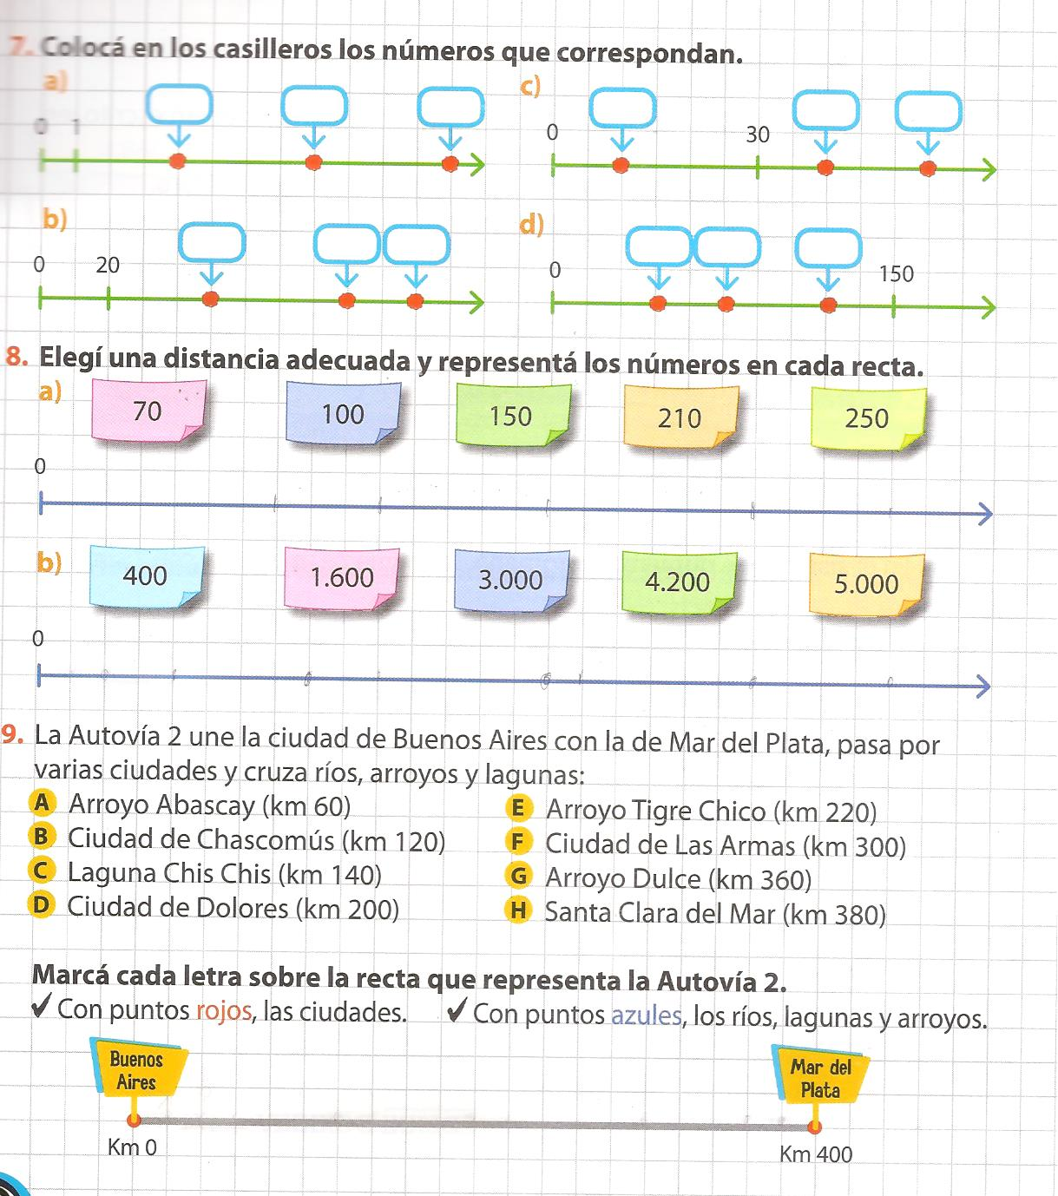

Fotoc act 7, 8 y 9 pag 11 mate 5 kape norma

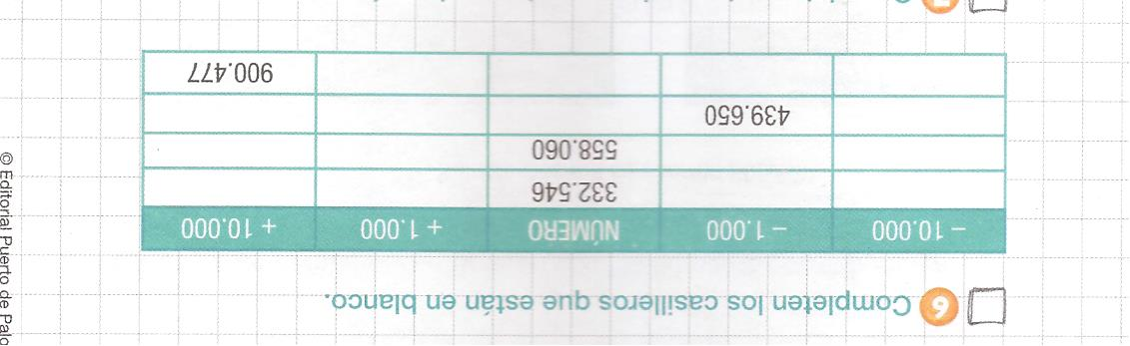

Fotoc act 6 y 9 pags 6 y7 manual puerto palo

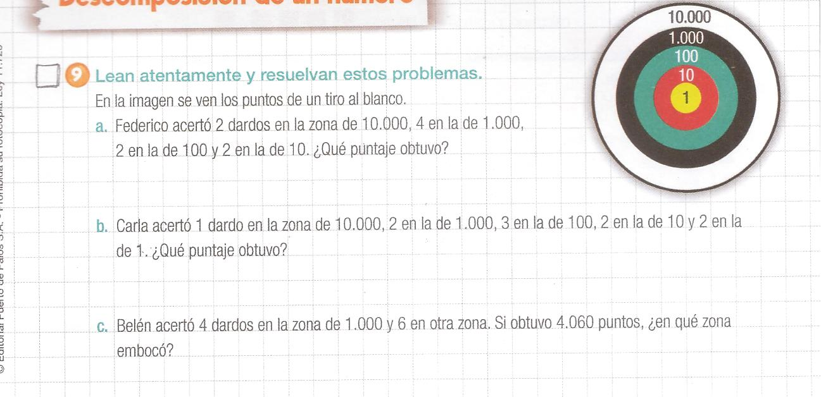

- Lean atentamente y completen la tabla.
Planetas | Escritura en números  Distancia al Sol (en km) | Escritura en letras  Distancia al Sol (en km)
Tierra | 149.600.000
Plutón | 5.915.800.000
Mercurio | 57.910.000

- Descomponer cada número de dos maneras distintas.

- 80.306 =

b) 520.389 =

c) 28.453.140 =

d) 1.539.200.000 =

Ciudadanía y participación

Para comenzar, escucharemos y seguiremos con atención el siguiente relato:

Un encargo insignificante

El día de los encargos era uno de los más esperados por todos los niños en clase. Se celebraba durante la primera semana del curso, y ese día cada niño y cada niña recibía un encargo del que debía hacerse responsable durante ese año. Como con todas las cosas, había encargos más o menos interesantes, y los niños se hacían ilusiones con recibir uno de los mejores. A la hora de repartirlos, la maestra tenía muy en cuenta quiénes habían sido los alumnos más responsables del año anterior, y éstos eran los que con más ilusión esperaban aquel día. Y entre ellos destacaba Rita, una niña amable y tranquila, que el año anterior había cumplido a la perfección cuanto la maestra le había encomendado. Todos sabían que era la favorita para recibir el gran encargo: cuidar del perro de la clase.

Pero aquel año, la sorpresa fue mayúscula. Cada uno recibió alguno de los encargos habituales, como preparar los libros o la radio para las clases, avisar de la hora, limpiar la pizarra o cuidar alguna de las mascotas. Pero el encargo de Rita fue muy diferente: una cajita con arena y una hormiga. Y aunque la profesora insistió muchísimo en que era una hormiga muy especial, Rita no dejó de sentirse desilusionada.
La mayoría de sus compañeros lo sintió mucho por ella, y le compadecían y comentaban con ella la injusticia de aquella asignación. Incluso su propio padre se enfadó muchísimo con la profesora, y animó a Rita a no hacer caso de la insignificante mascota en señal de protesta. Pero Rita, que quería mucho a su profesora, prefería mostrarle su error haciendo algo especial con aquel encargo tan poco interesante:

- Convertiré este pequeño encargo en algo grande -decía Rita.

Así que Rita investigó sobre su hormiga: aprendió sobre las distintas especies y estudió todo lo referente a sus hábitat y costumbres, y adaptó su pequeña cajita para que fuera perfecta. Cuidaba toda la comida que le daba, y realmente la hormiga llegó a crecer bastante, más de lo que ninguno hubiera esperado...

Un día de primavera, mientras estaban en el aula, se abrió la puerta y apareció un señor con aspecto de ser alguien importante. La profesora interrumpió la clase con gran alegría y dijo:

- Este es el doctor Martínez. Ha venido a contarnos una noticia estupenda ¿verdad?
- Efectivamente. Hoy se han publicado los resultados del concurso, y esta clase ha sido seleccionada para acompañarme este verano a un viaje por la selva tropical, donde investigaremos todo tipo de insectos. De entre todas las escuelas de la región, sin duda es aquí donde mejor han sabido cuidar la delicada hormiga gigante que se les encomendó. ¡Felicidades! ¡Serán unos ayudantes excelentes!

Ese día todo fue fiesta y alegría en el colegio: todos felicitaban a la maestra por su idea de anotarlos al concurso, y a Rita por haber sido tan paciente y responsable. Muchos aprendieron que, para recibir las tareas más importantes, hay que saber ser responsable con las más pequeñas, pero sin duda la que más disfrutó fue Rita, quien repetía para sus adentros "convertiré ese pequeño encargo en algo grande"

Autor: Pedro Sacristán
- Conversamos entre todos:
¿Los niños tienen responsabilidades? ¿Cuáles por ejemplo? Comentamos entre todos “esos pequeños encargos” que tenemos en casa.
- Copiamos en el pizarrón:
¿Qué encargos o responsabilidades tenemos en la escuela? (Tengan en cuenta la situación actual que atraviesa el mundo respecto de la pandemia) realicen una lista en su carpeta.
(Luego dialogamos lo que escribió cada uno, de forma que hagamos hincapié en los nuevos cuidados que debemos tener debido al covid 19 y el por qué de ser responsable con estas medidas)

PARA TENER EN CUENTA (COPIA)
NUEVAS NORMAS DENTRO DEL AULA:
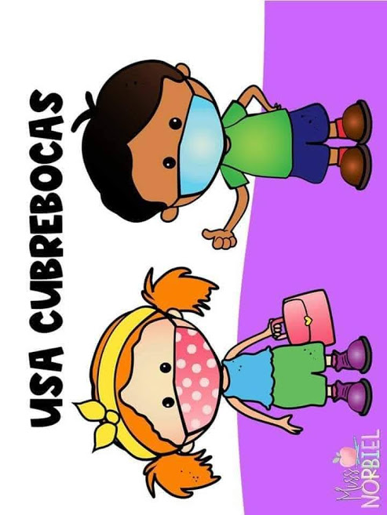
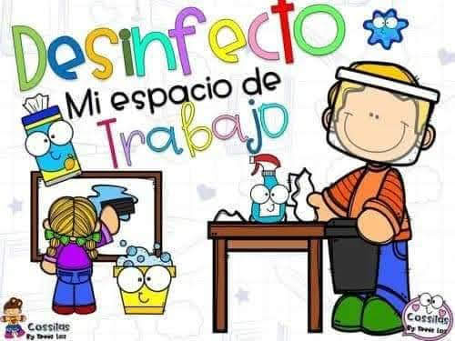
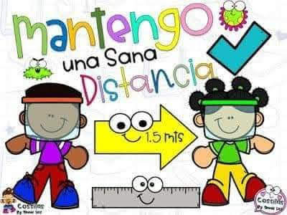
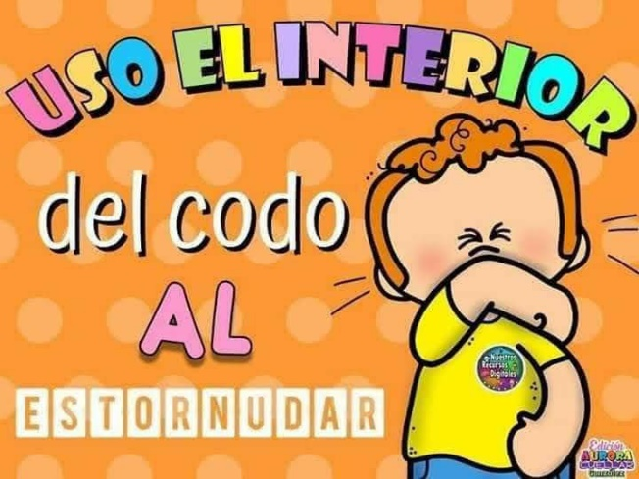
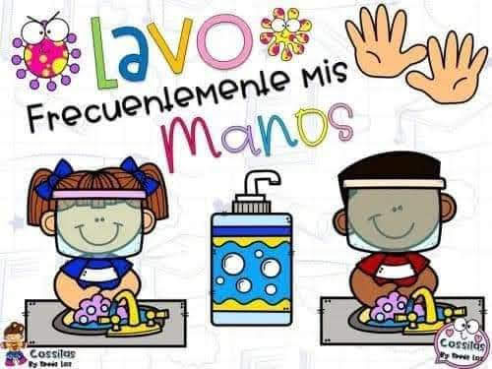
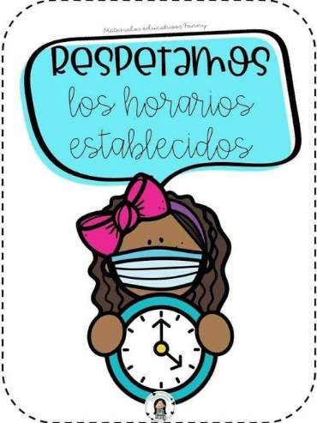

- Escribe un breve texto de por qué debemos ser responsables con estos “pequeños encargos” y qué puede suceder si no los cumplimos.
- Oralmente lo compartimos y dialogamos sobre la actualidad.

¿QUÉ VALOR ESTARÍAMOS TRABAJANDO?
“LA RESPONSABILIDAD” (copia)

¿Qué es?
La responsabilidad como valor social está ligada al compromiso. La responsabilidad garantiza el cumplimiento de los compromisos y genera confianza y tranquilidad entre las personas.
- Responsabilidad hacia uno mismo
Soy responsable de hacer realidad mis deseos, de mis elecciones y mis actos. Me cuido y busco ser un ejemplo para mis hermanos y amigos.
2. Responsabilidad hacia las tareas a desarrollar
Soy responsable del modo en que distribuyo mi tiempo y realizo mis deberes y trabajos pendientes tanto en la escuela como en casa. Recojo mis juguetes, doblo mis ropas, hago mi cama, etc.
3. Responsabilidad hacia la sociedad
Soy responsable de mi conducta con otras personas: compañeros de trabajo, familia, amigos y de comunicarme correctamente con los demás. Intento colaborar en lo que sea posible.

